**江苏省仪征中学2022—2023学年度第二学期高一地理学科导学案**

**第一单元第二节——地图三要素**

研制人：王维中 审核人：李凡

班级：________姓名：________学号：_________授课日期：5月29日

**【课程标准及要求】**

|  |  |
| --- | --- |
| **课程标准** | **学习目标** |
| 运用资料，归纳人类面临的主要环境问题，说明协调人地关系和可持续发展的主要途径及其缘由。 | 1. 运用资料，归纳人类面临的主要环境问题。 2. 结合实例，阐释可持续发展的概念、基本内涵和原则。 3. 结合实例，说明实现可持续发展的主要途径。 |

**【导读——读教材识基础】**

阅读初中地理相关教材及地图册

**【导学——培素养引价值】**

**1．比例尺**

(1)公式：比例尺＝ 。

(2)表示形式

|  |  |  |  |
| --- | --- | --- | --- |
| 典例 | 图上1 cm代表实地距离5 km | 1∶500 000 |  |
| 形式 | 式 | 数字式 | 式 |

(3)图幅相同的两幅图特点比较

|  |  |  |  |
| --- | --- | --- | --- |
| 比例尺大小 | 表示的实地范围 | 内容 | 精确度 |
|  |  | 详细 | 高 |
|  |  | 简略 | 低 |

**比例尺的换算和使用**

(1)比例尺的换算

在进行比例尺、图上距离、实地距离之间的换算时，应注意：①比例尺是一个比值，没有单位；②一般情况下，图上距离的单位为“厘米”，实地距离的单位是“千米”，千米换算成厘米时要加五个“0”，厘米换算成千米时要减五个“0”。

(2)比例尺的使用

大范围的地区多选用较小比例尺的地图，如世界政区图、中国政区图等；小范围的地区多选用较大比例尺的地图，如平面图、旅游图等。

**2．地图上的方向**

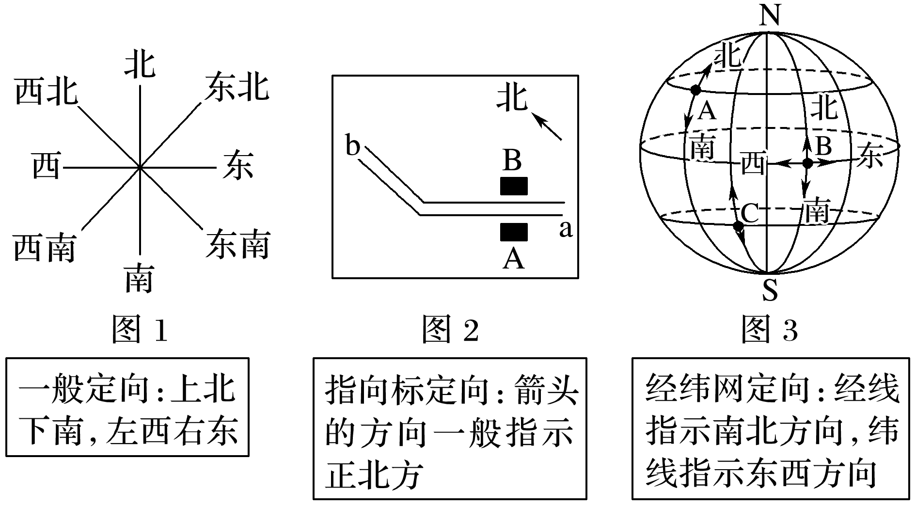

3．图例和注记

地图中，用以表示地理事物的各种符号为图例；用以说明地理事物的文字和数字叫作注记。

例如 珠穆朗玛峰8 848.86 m方框中“”属于 ，“珠穆朗玛峰”和“8 848.86 m”属于 。



**【导思——析问题提能力】**

1．地图上方向的判读

|  |  |  |
| --- | --- | --- |
| 常用方法 | | 辨别方向的技巧 |
| 一般定向法 | | 上北下南，左西右东 |
| 指向标定向法 | | 一般地图上指向标箭头指示正北方向 |
| 时针法 | | 俯视图中，结合地球自转方向，北半球逆时针指向东，南半球顺时针指向东 |
| 海陆轮廓法 | | 极地以大陆为主表示南极，极地以海洋为主表示北极 |
| 经纬度法 | 经度法 | ①东经度增值方向为东，减值方向为西；  ②西经度增值方向为西，减值方向为东 |
| 纬度法 | ①北纬度增值方向为北，减值方向为南；  ②南纬度增值方向为南，减值方向为北 |

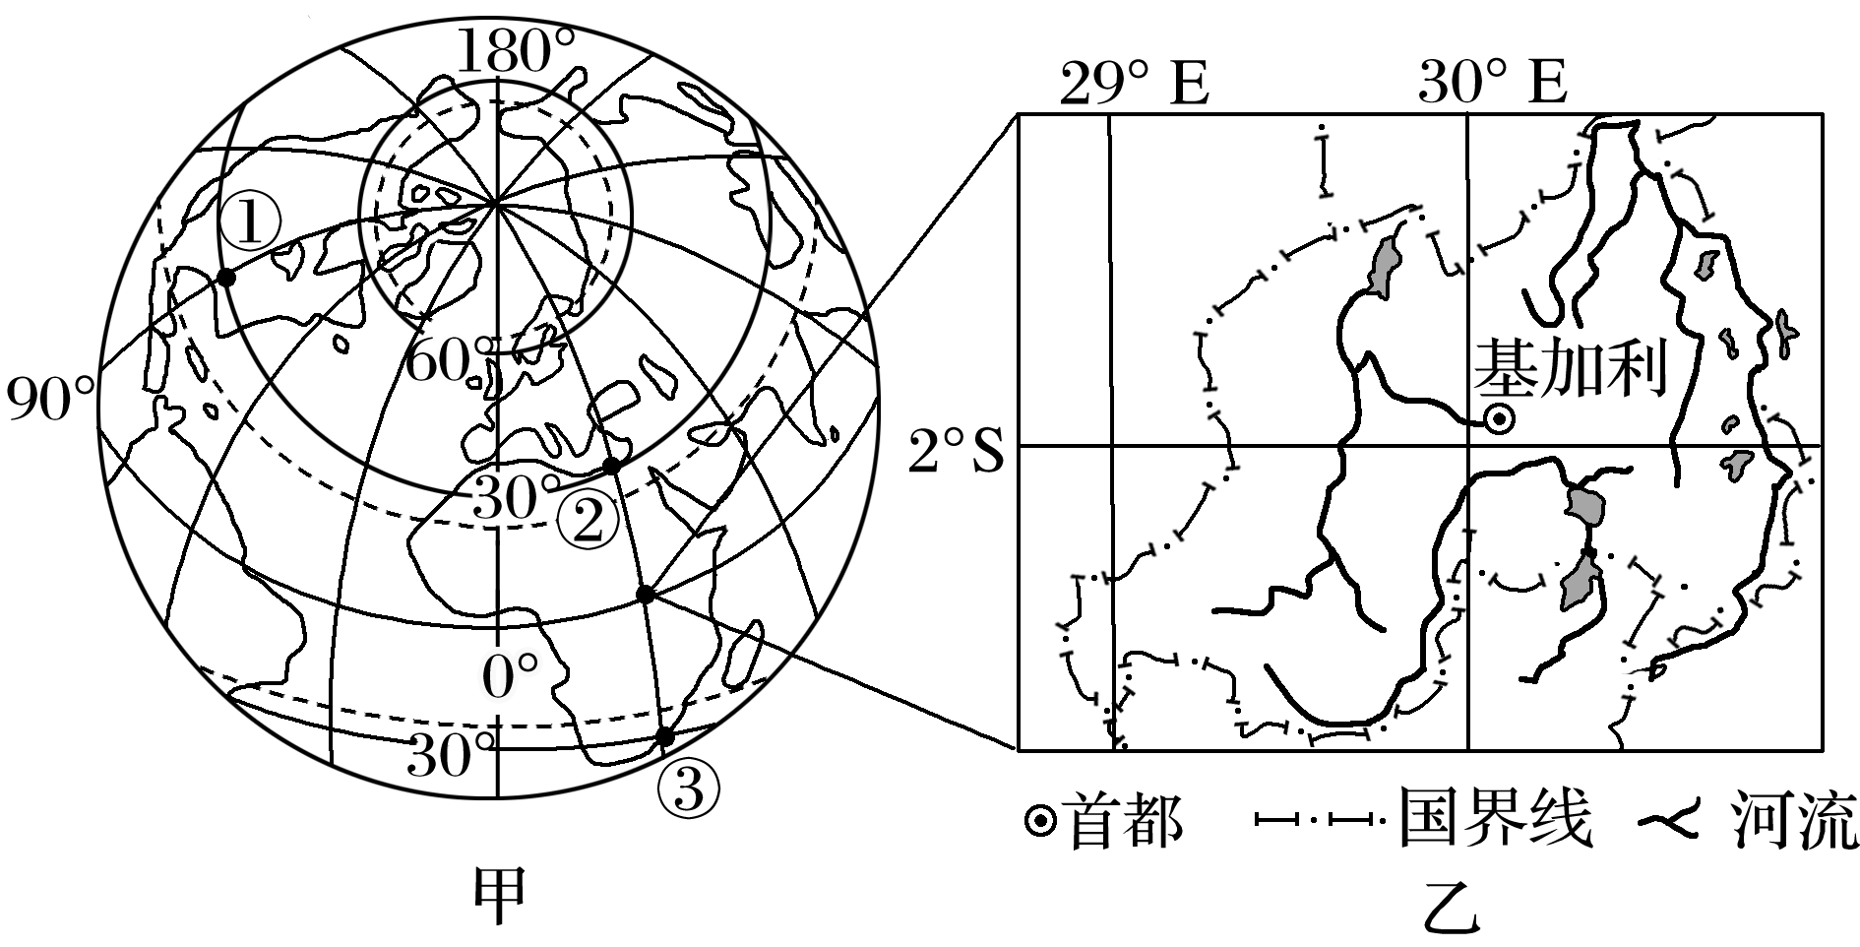

**探究一：**

甲图为 “‘陆半球’示意图”，乙图为“非洲中东部赤道南侧卢旺达地理位置示意图”。据此完成1～3题。

1．一架飞机沿最短飞行线路从甲图中①地飞往②地，其飞行方向是(　　)

A．先向正北，后向正南B．先向东北，后向东南

C．先向东南，后向东北D．一直朝向正东方向

2．与甲图相比，乙图(　　)

A．比例尺较大，表示的范围较小B．比例尺较小，表示的范围较小

C．比例尺较小，表示的范围较大D．比例尺较大，表示的范围较大

3．若甲图中②③两地的图上距离为1厘米，则甲图的比例尺约为(　　)

A．1∶600 000 B．1∶6 000 000

C．1∶60 000 000 D．1∶600 000 000

2.比例尺的比较与缩放

(1)比例尺大小的比较

①图幅相同的情况下，所表示范围越大的地图，其比例尺越小。

②图幅和经纬网格相同的情况下，相邻两条经线、纬线度数差值越小的地图，其比例尺越大。

③同一个地理事物(如某个湖泊等)在图中越小，则该图的比例尺越小。

④直接比较比例尺数值的大小，(分数)数值大的比例尺大。

(2)比例尺的缩放、图幅变化判读

|  |  |  |
| --- | --- | --- |
| 比例尺变化 | 变化后的比例尺 | 变化后的图幅 |
| 将原来比例尺放大到n倍 | 为原来比例尺的n倍 | 放大后的图幅为原来的n2倍 |
| 将原来比例尺放大n倍 | 为原来比例尺的(n＋1)倍 | 放大后的图幅为原来的(n＋1)2倍 |
| 将原来比例尺缩小到倍 | 为原来比例尺的倍 | 缩小后的图幅为原来的()2倍 |
| 将原来比例尺缩小倍 | 为原来比例尺的(1－)倍 | 缩小后的图幅为原来的(1－)2倍 |

**探究二：**

读“江苏省某地的人口密度图”(图Ⅰ人口密度为500人/km2，图上1 cm代表实地距离10 km，图Ⅰ每点代表1 000人)，完成1～2题。

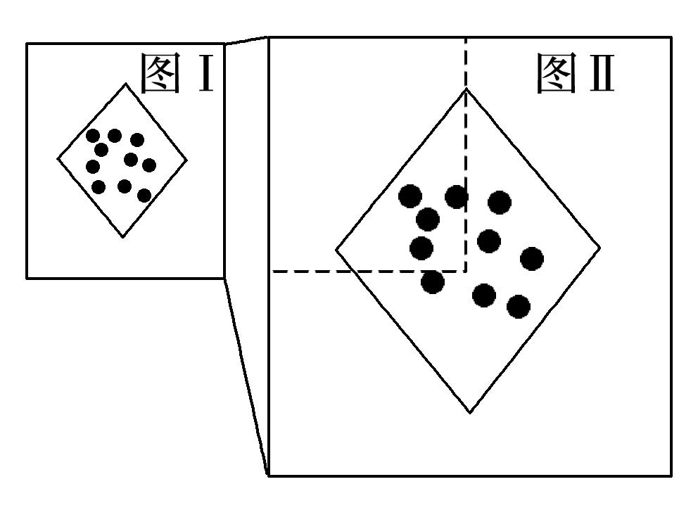

1．江苏省的实际面积约为10万km2，在比例尺1∶10 000 000的地图上绘出来时，图上面积约为(　　)

A．1 cm2 B．10 cm2

C．100 cm2 D．1 000 cm2

2．若将图Ⅰ放大成图Ⅱ，地图所表达的内容不变，则图Ⅱ(　　)

A．比例尺变为1∶20 000 000 B．图上1 cm代表实际距离10 km

C．每点代表2 000人 D．人口密度为500人/km2

**【导练——解例题找方法】**

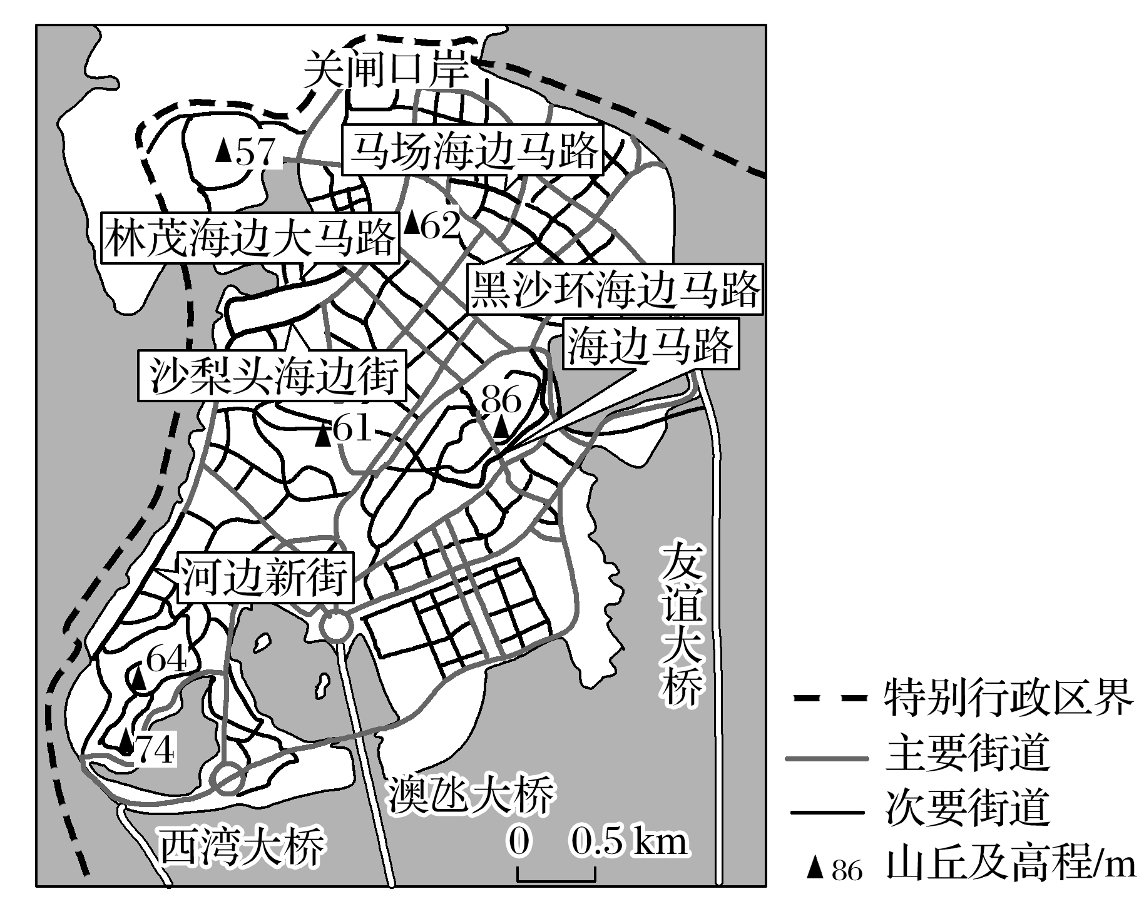澳门半岛以低矮的丘陵为主，现在的部分土地是历年填海而成的。下图示意澳门半岛山丘分布、街道格局及部分街道名称。据此完成1～2题。

1．由于填海造地，海岸线向海推移距离最长的地方位于澳门半岛的(　　)

A．东北部

B．西北部

C．东南部

D．西南部

2．澳门老城区少见自行车，原因可能是老城区街道(　　)

A．狭窄

B．曲折

C．坡大

D．路面凹凸

**【导悟——拓思维建体系】**

|  |
| --- |
|  |

**江苏省仪征中学2022—2023学年度第二学期高一地理学科导学案**

**第一单元第三节——等高线地形图的判读1**

研制人：王维中 审核人：李凡

班级：________姓名：________学号：_________授课日期：5月30日

**【课程标准及要求】**

|  |  |
| --- | --- |
| **课程标准** | **学习目标** |
| 运用资料，归纳人类面临的主要环境问题，说明协调人地关系和可持续发展的主要途径及其缘由。 | 1.运用资料，归纳人类面临的主要环境问题。  2.结合实例，阐释可持续发展的概念、基本内涵和原则。  3.结合实例，说明实现可持续发展的主要途径。 |

**【导读——读教材识基础】**

阅读初中地理相关教材及地图册

**【导学——培素养引价值】**

一、等高线的基本特征

1．海拔(绝对高度)与相对高度

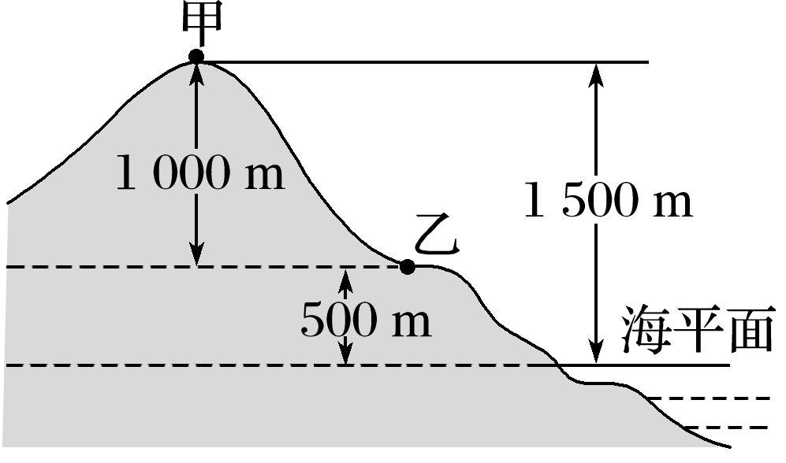

(1)海拔(绝对高度)：某地高出 的垂直距离。图中甲点海拔为 m，乙点海拔为 m。

(2)相对高度： 图中甲与乙的相对高度是 m。

2.等高线地形图的绘制及常见地形部位的等高线地形图表示

A.地貌名称： B.地貌名称： C.地貌名称：

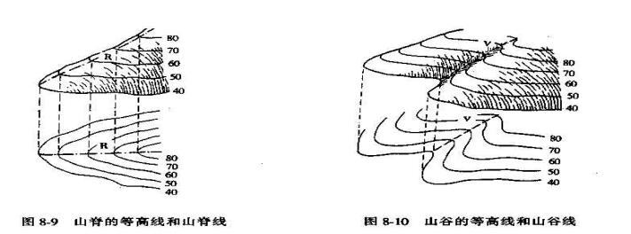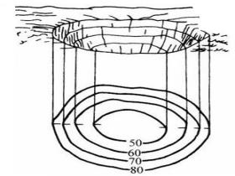

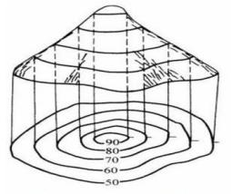

中间 ， 低 低，四周 高，两侧

曲线（等高线） 曲线（等高线） ， 等高线凸向 处

D.地貌名称： E.地貌名称： F.地貌名称：

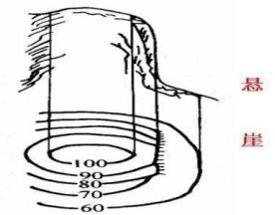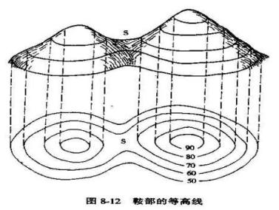

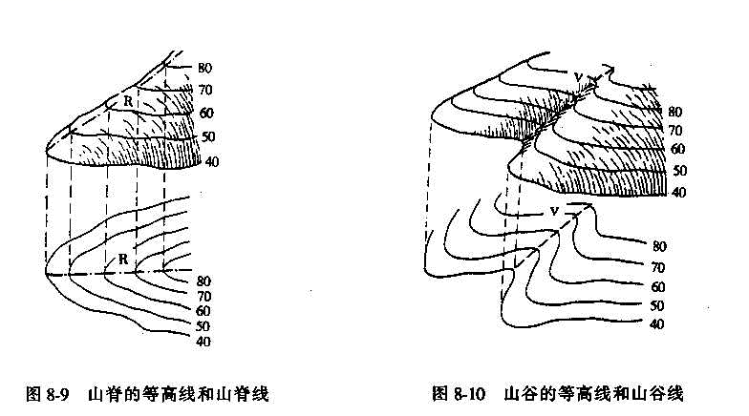

中间 ， 高 两个山 和两个山 的会聚处。 多条等高线会合 在一起。

等高线凸向 处 山谷最 处，山脊最 处

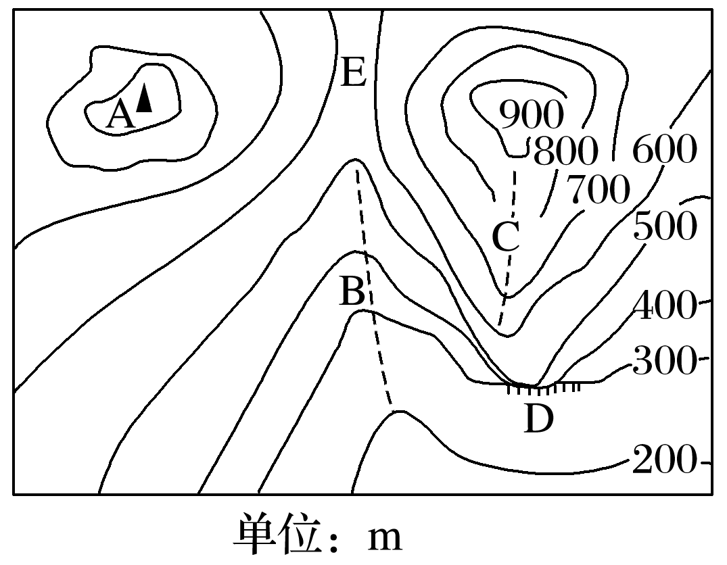3.等高线地形图的特征

(1)同一条等高线上各点海拔高度_____，等高距全图_____；

(2)相邻两条等高线之间的高度相差1个_______或是___；

(3)同一幅地图上，等高线稀疏则表示坡度____，等高线密集则表示坡度____；

(4)在等高线地形图中，等高线数值小处稠密、数值大处稀疏，则为______,而等高线数值小处稀疏、数值大处稠密，则为_____（填“凸坡或凹坡” ）；凸坡会影响山顶和山脚之间的互视，凹坡不影响山顶和山脚之间的互视。

**【导思——析问题提能力】**

探究

1.根据等高线判断小的地形单元？山谷、山脊、鞍部、陡崖、山坡（陡坡、缓坡）等。

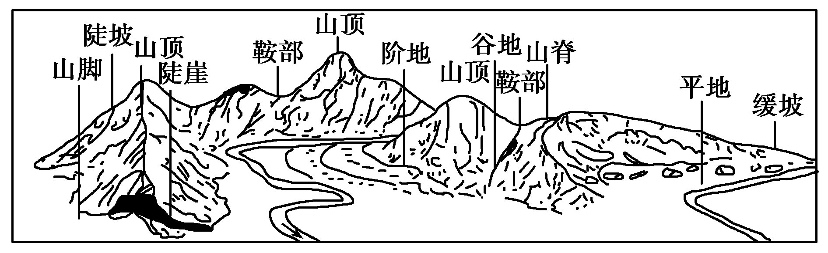

|  |  |  |
| --- | --- | --- |
| 图中字母 | 地形 | 等高线特点 |
| A | 山峰 | 闭合，数值由外向内变大 |
| B | 山谷 | 凸向高处，一般成为河谷 |
| C | 山脊 | 凸向低处，一般成为分水岭 |
| D | 陡崖 | 等高线重合 |
| E | 鞍部 | 两个山峰或两个山谷等高线之间的区域 |

2.陡坡与缓坡:等高线分布的疏密与坡度陡缓有什么关系？

例.读图，判断在下面四图中，坡度最陡的一幅是

A.A图 B.B图 C.C图 D.D图

3.区分山脊、山谷—等高线的凸向有什么不同？表示山脊的图是 ，可能发育有河流的图是 。

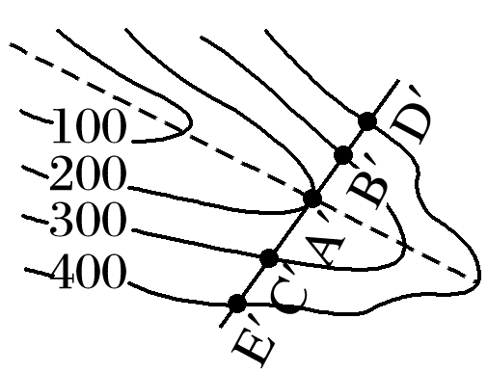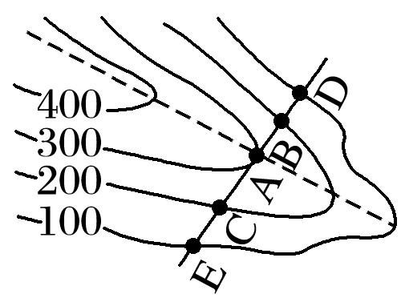

①

②

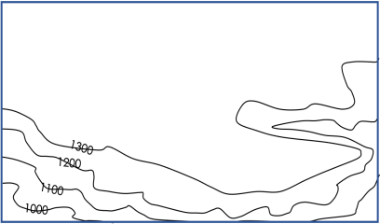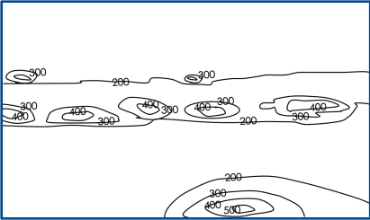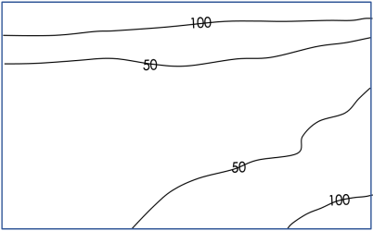4.根据等高线判断大的地形单元？平原、高原、山地、盆地、丘陵

表 五种基本地形在地形图上的基本特征如下：

|  |  |
| --- | --- |
| **地形** | **特征** |
| 平原 | 海拔____米以下，等高线____，广阔平坦 |
| 山地 | 海拔____米以上，相对高度大于____米，等高线_____，周低中高 |
| 盆地 | 闭合等高线的数值从中心向四周降低 |
| 丘陵 | 海拔_____米以下，相对高度小于____米，等高线稀疏，弯折部分较和缓 |
| 高原 | 海拔高度大，相对高度小，等高线在边缘十分密集，而顶部明显稀疏 |

**[知识归纳]**等高线地形图的判读方法一般包括五个方面：

|  |  |  |
| --- | --- | --- |
| 读图五方面 | 读图内容 | 分析、解决问题 |
| 读数值范围 | ①区域地势起伏大小；  ②海拔最大值、最小值 | 判读区域地形特征，判断坡向(迎风坡、背风坡、阳坡、阴坡) |
| 读延伸方向 | 区域等高线整体大致凸出方向 |
| 读疏密程度 | ①坡度陡缓——密陡疏缓；  ②坡面凸凹：高疏低密——凸坡，高密低疏——凹坡 | ①农业：陡坡发展水土保持林，缓坡修梯田。  ②工程建设：为了使道路平坦，公路尽量沿等高线修建，“之”字形道路也是为了降低坡度 |
| 读弯曲状况 | ①山脊：凸向低处；  ②山谷：凸向高处。  ③鞍部：正对面两山峰等高线之间的空白部分 | ①判断河流流向：河流流向与等高线弯曲方向相反。  ②判读等温线的变化：山谷地势低，气温较两侧高，等温线凸向温度低的方向；山脊相反 |
| 读局部闭合 | ①山顶、山峰：中间高四周低；  ②盆地、洼地：四周高中间低；  ③表示高度不在正常范围，判读规律：“大于大的”“小于小的” | 判读局部海拔大小、高度范围或高差等 |

**【导练——解例题找方法】**

某中学地理兴趣小组到华北某山区古村落进行研学旅行。该村落堪称山区院落民居的典范，村中保留了大量明清时期的院落。下图示意该村落及周边地形。

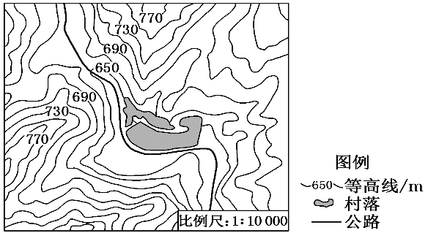

1．推测该古村落的景观特点是(　　)

A．依山修建，南高北低

B．院落小巧精致，组织紧凑

C．道路宽阔，石材铺设

D．房屋南北置窗，大小一致

下图为我国南方某地区等高线地形示意图(单位：米)，图中虚线表示山脊线或溪流。读图回答3～4题。

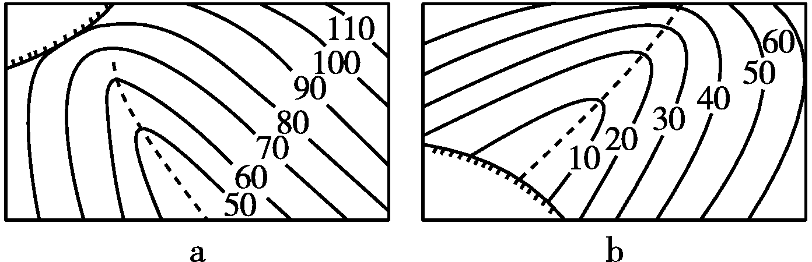

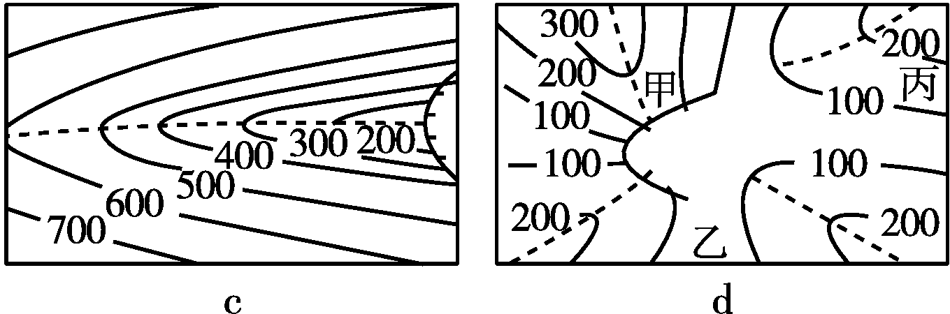

3.与“飞流直下三千尺，疑是银河落九天”所描述景观相符的是(　　)

A．a B．b C．c D．d

4.d图中甲处最容易发生的地质灾害是(　　)

A．滑坡 B．地震 C．泥石流 D．火山

**【导悟——拓思维建体系】**

|  |
| --- |
|  |

**江苏省仪征中学2022—2023学年度第二学期高一地理学科导学案**

**第一单元第三节——等高线地形图的判读2**

研制人：王维中 审核人：李凡

班级：________姓名：________学号：_________授课日期：6月1日

**【课程标准及要求】**

|  |  |
| --- | --- |
| **课程标准** | **学习目标** |
| 1. 区域认知：联系等高线地形图或地形剖面图，获取图示信息，从空间尺度认识区域。 2. 地理实践力：结合等高线地形图或地形剖面图，掌握不同类型地图的判读方法，能选择相关线路、宿营地、大坝坝址等实践活动。 | 1. 海拔(绝对高度)和相对高度。 2. 等高线地形图的判读、应用及相关计算。   地形剖面图的绘制、判读及应用。 |

**【导读——读教材识基础】**

阅读初中地理相关教材及地图册

**【导学——培素养引价值】**

1．计算两地间的相对高度

从等高线图上读出任意两点之间的海拔，就可以计算两地间的相对高度： 。

2．估算陡崖的相对高度

如图中甲处，假设n为陡崖处重合的等高线条数，Δd为等高距，H大为重合等高线数值中最大的，H小为重合等高线数值中最小的。则图中n＝ ，Δd＝ m，H大＝ m，H小＝ m，利用这些信息我们可以进行以下计算：

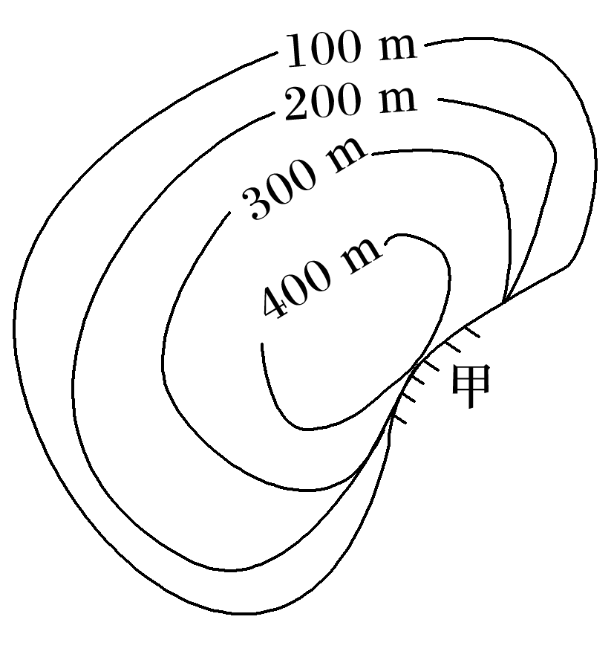

**(1)陡崖的相对高度(H)**

计算公式为 。因此图中陡崖的相对高度为 。

**(2)陡崖的绝对高度**

①陡崖崖顶的绝对高度： 。图中崖顶的绝对高度为 。

②陡崖崖底的绝对高度： 。图中崖底的绝对高度为 。

3．估算某地形区的相对高度

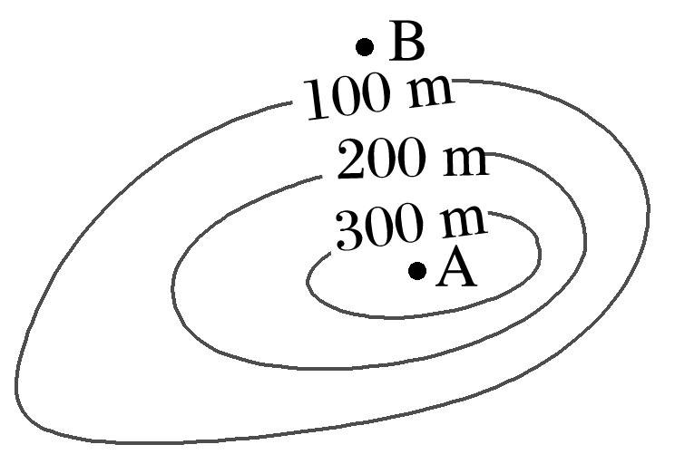

一般来说，若在等高线地形图上，任意两点之间有n条数值不同的等高线，等高距为Δd，则这两点的相对高度H可用下面公式求算：(n－1)Δd<H<(n＋1)Δd。如图所示A、B两点间的相对高度为 。

4．计算两地间的气温差

已知某地的气温和两地间的相对高度，根据气温垂直递减率(0.6 ℃/100 m)可计算两地间的气温差：

T差＝ 。

5．闭合等高线区域内海拔的计算(图中a>b)

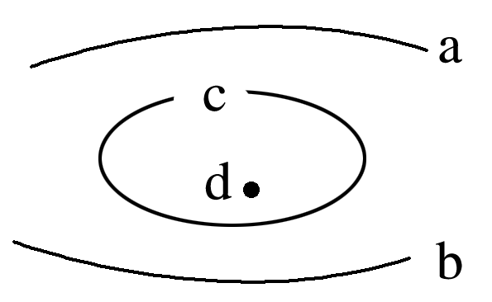

(1)位于两条等高线之间的闭合区域，如果其值与两侧等高线中的较低值相等，则闭合区域内的海拔低于其等高线的值。如图，若c＝b，则d<b，即“ ”。

(2)位于两条等高线之间的闭合区域，如果其值与两侧等高线中的较高值相等，则闭合区域内的海拔高于其等高线的值。如图，若c＝a，则d>a，即“ ”。

**【导思——析问题提能力】**

下图示意某小区域地形。图中等高距为100米，瀑布的落差为72米。据此完成1～2题。

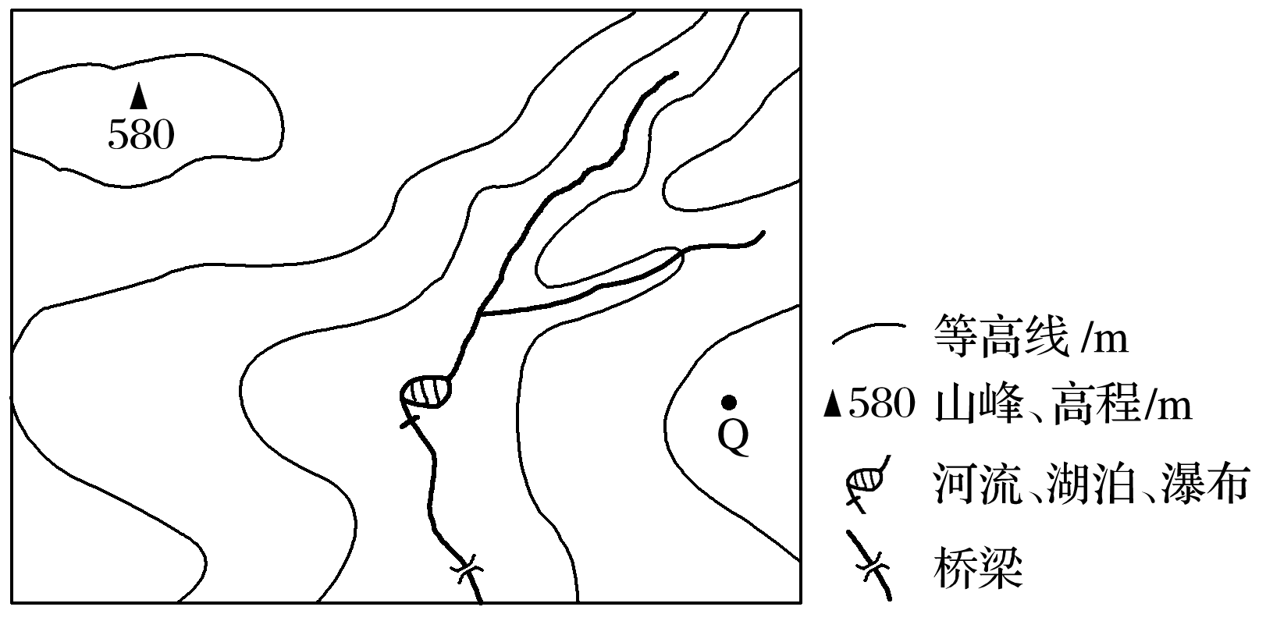

1．Q地的海拔可能为(　　)

A．90米 B．230米 C．340米 D．420米

2．桥梁附近河岸与山峰的高差最接近(　　)

A．260米 B．310米 C．360米 D．410米

解题思路



|  |  |
| --- | --- |
| 第1题 | 图中的7段等高线，实际上只是 条。环绕山峰的是 的等高线；靠近河流两侧的两段等高线是一条，是该图示范围内最 的一条；其余4段则是一条高程居中的等高线。再依据等高距为 米，得出图中的等高线从高到低分别为500米、400米和300米。Q地在 米等高线偏高的一侧，海拔 400米，选 。 |
| 第2题 | 初步判定河谷高程在200米到 米之间。再根据瀑布的落差为72米，可判断桥梁附近河岸高程介于 米到228米之间。又因山峰高程580米，故山峰和河岸的高差介于 米到 米之间，选 。 |

**【导练——解例题找方法】**

读“等高线地形图”(单位：m)，图中等高距为200 m，回答1～2题。

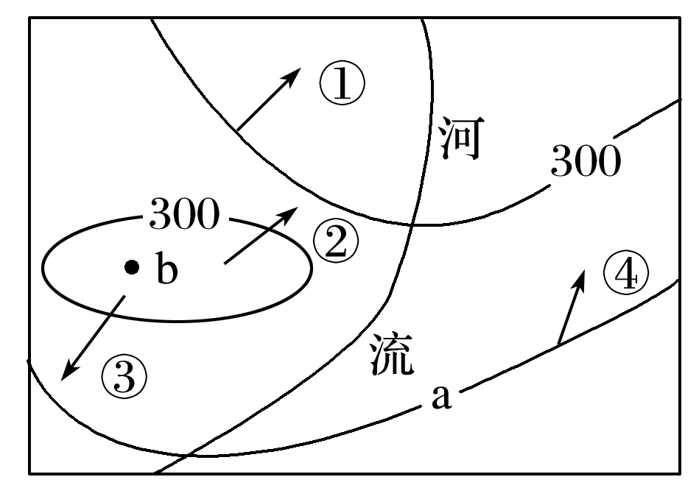

1．图中箭头正确表示河流集水方向的是(　　)

A．① B．② C．③ D．④

2．图中a和b的数值可能是(　　)

A．100　250

B．100　350

C．500　250

D．500　350

下图是“我国西南某地的等高线(单位：m)地形图”。据此完成3～4题。

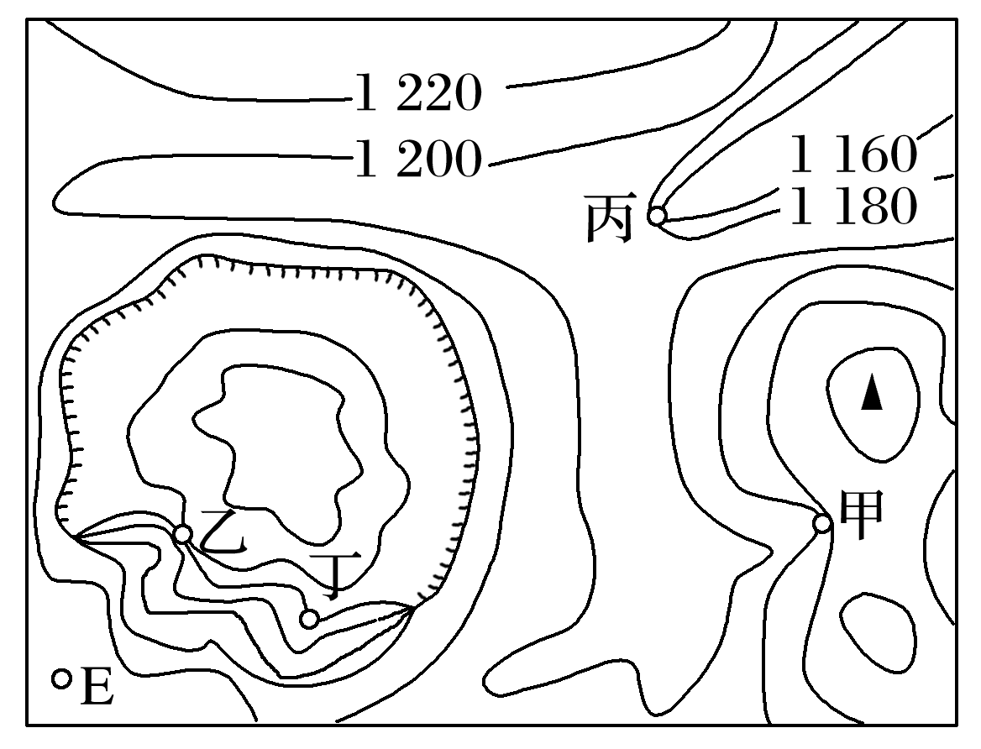

3．E地海拔可能是(　　)

A．1 170 m

B．1 190 m

C．1 210 m

D．1 230 m

4．甲、乙、丙、丁四地最可能形成较大瀑布的是(　　)

A．甲 B．乙 C．丙 D．丁

**【导悟——拓思维建体系】**

|  |
| --- |
|  |

**江苏省仪征中学2022—2023学年度第二学期高一地理学科导学案**

**第一单元第三节——等高线地形图的判读3**

研制人：王维中 审核人：李凡

班级：________姓名：________学号：_________授课日期：6月2日

**【课程标准及要求】**

|  |  |
| --- | --- |
| 课程标准 | 重点 难点 |
| 1.联系等高线地形图或地形剖面图，获取图示信息，从空间尺度认识区域。  2.结合等高线地形图或地形剖面图，掌握不同类型地图的判读方法，能选择相关线路、宿营地、大坝坝址等实践活动。 | 1.海拔(绝对高度)和相对高度。  2.等高线地形图的判读、应用及计算。  3.地形剖面图的绘制、判读及应用。 |

**【导读——读教材识基础】**

阅读初中地理相关教材及地图册

**【导学——培素养引价值】**

阅读相关资料及地图

一、等高线地形图与河流

1．根据等高线的形状和疏密判断水系、水文特征

|  |  |
| --- | --- |
| 判断水系特征 | ①山地常形成 水系；②盆地常形成 水系；  ③山脊常形成河流的 (山脊线)；④山谷常有 发育(山谷线)；⑤等高线穿越河谷时向上游弯曲，等高线在山脊处向低处弯曲 |
| 判断水文特征 | ①等高线密集的河谷，流速大、水能资源丰富，在陡崖处形成 ；  ②河流流量除与降水量有关外，还与 (集水区域面积)有关；  ③河流流出山口处常形成 |

2.判断河流流向、流域面积及水库储水面积

|  |  |
| --- | --- |
| 判断流向 | 由海拔高处流向低处。发育于河谷，河流流向与等高线凸出方向 |
| 判断流域面积 | 根据山脊线作为河流的分水岭，确定河流的流域面积 |
| 判断水库储水面积 | 找到最高水位的海拔，根据此海拔等高线围绕的范围，估算其面积 |

1. 等高线地形图与气候

|  |  |  |
| --- | --- | --- |
| 判断气候特征 | 气候特征应结合纬度位置、海陆位置、地势高低、  坡向(阳坡气温高，蒸发强；阴坡气温低，蒸发弱)等因素分析 | |
| 判断气候差异 | 气温差异 | 求出高度差，再用气温垂直递减率0.6 ℃/100 m计算温度差，地势越高气温越低 |
| 降水差异 | 迎风坡降水 背风坡 |
| 光照差异 | 阳坡多于阴坡，同一种植被在阳坡的分布上界高于阴坡 |

三、等高线地形图与生产实践

1.选点

|  |  |  |  |
| --- | --- | --- | --- |
| 点的类型 | 区位要求 | | 图示 |
| 水库 | 坝址 | ①选在两侧等高线密集的河流峡谷出口最窄处(因该处筑坝工程量小、造价低、库区容水量大)；  ②应避开喀斯特地貌区、地质断裂带，并考虑移民、生态环境等问题 |  |
| 库区 | 宜选在河谷、山谷地区，或“口袋”形的洼地或小盆地，以保证较大的集水面积和库容 |
| 港口 | ①应建在等高线稀疏、等深线密集的海湾地区，避开含沙量大的河流，以免引起航道淤塞；  ②要建在经济发达、腹地广阔的地区(图为我国某海湾附近等高线、等深线分布图，港口应建在丙地。因为丙在海湾内，可避风浪，且等深线较密集，水深；陆上地势平坦开阔，利于建港) | |  |
| 宿营地 | ①应避开河谷、河边，以防暴雨造成的山洪暴发；  ②避开陡坡、陡崖，以防崩塌、落石造成伤害；  ③应选在地势较高的缓坡或较平坦的鞍部宿营(图中宿营地选在C地) | |  |

2.选线

|  |  |  |
| --- | --- | --- |
| 线的类型 | 区位要求 | 图示 |
| 公路、铁路 | 坡度平缓、尽量与等高线平行，线路较短，尽量少占农田、少建桥梁，避开陡崖、陡坡等，通往山顶的公路，往往需建盘山公路(图中公路选线为EHF) |  |
| 引水路线 | 首先考虑水从高处往低处流，再结合距离的远近确定(图中①线更合理) |  |
| 输油、输  气管道 | 路线尽可能短，尽量避免通过山脉、大河等，以降低管道施工难度和建设成本 | |

3.选面

|  |  |  |
| --- | --- | --- |
| 面的类型 | 区位要求 | 图示 |
| 农业生产布局 | 根据等高线地形图反映的地形类型、地势起伏、坡度陡缓，结合气候和水源条件，因地制宜提出农、林、牧、渔业合理布局的方案。平原宜发展种植业；山区宜发展林业、畜牧业 |  |
| 工业区、居民区选址 | 一般选在靠近水源、交通便利、等高线间距较大的地形平坦开阔处 |  |

**【导思——析问题提能力】**

探究一：等高线图中“点状地理事物”的选址

5月初，几位“驴友”到我国东南部某山区旅游。下图为“该山区地形示意图”，图中①～⑥处为露营和观景的备选地点。读图，回答下题。

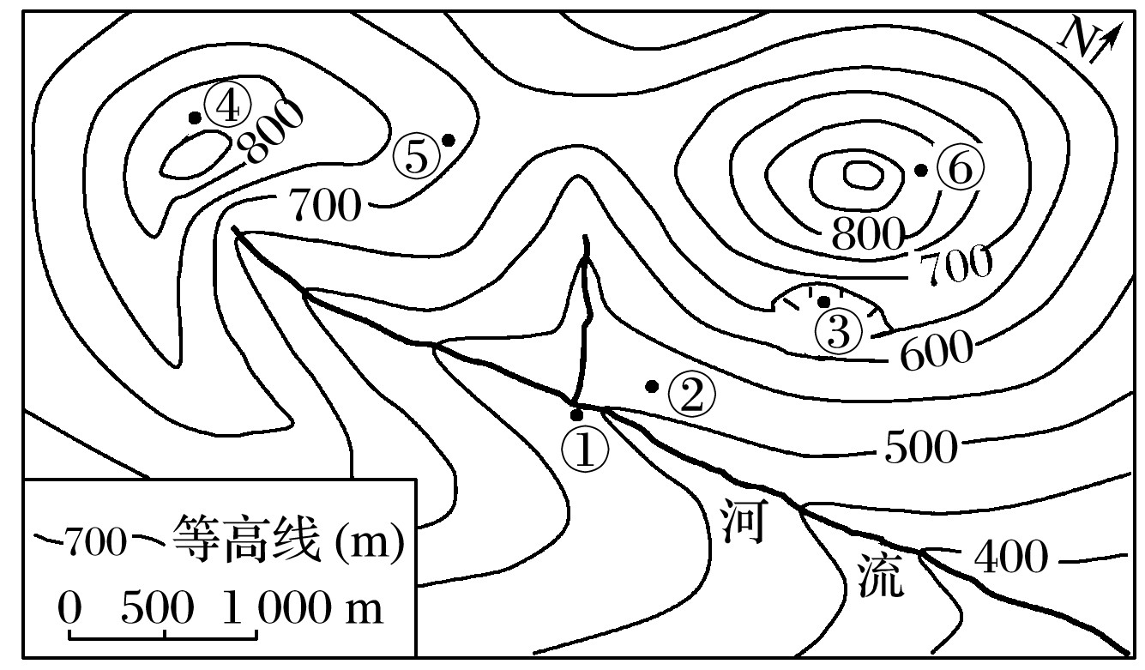

1．最适宜作为露营地的是(　　)

A．① B．② C．③ D．④

探究二：等高线图中“线状地理事物”的选址

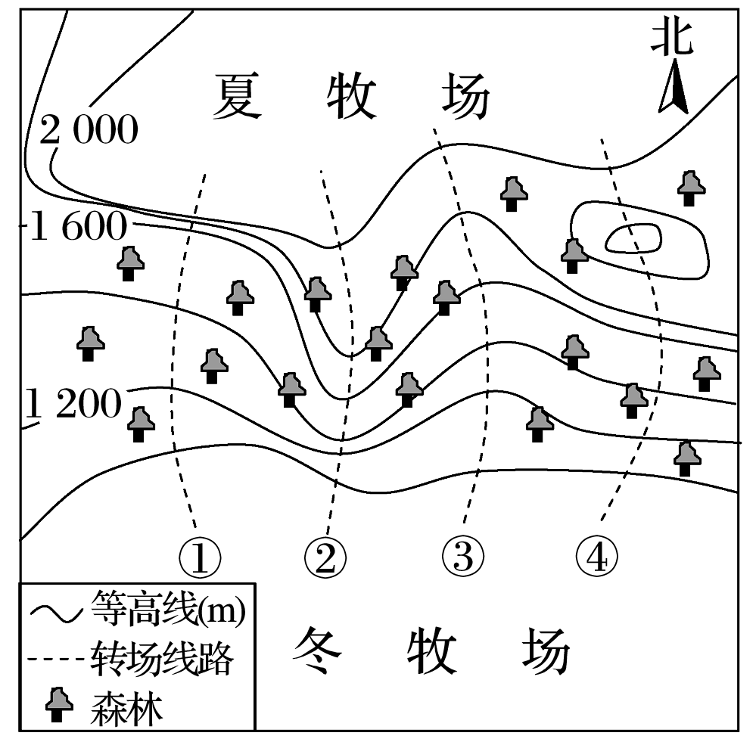

新疆牧民季节性地转场在冬、夏牧场之间。下图为“新疆某地冬、夏牧场分布示意图”。读图，回答下题。

2．图中四条转场线路最合理的是(　　)

A．① B．② C．③ D．④

探究三：等高线图中“面状地理事物”的选址

下图示意“我国黄土高原某地林木的分布状况”，图中相邻等高线间高差为30米。读图，回答下题。

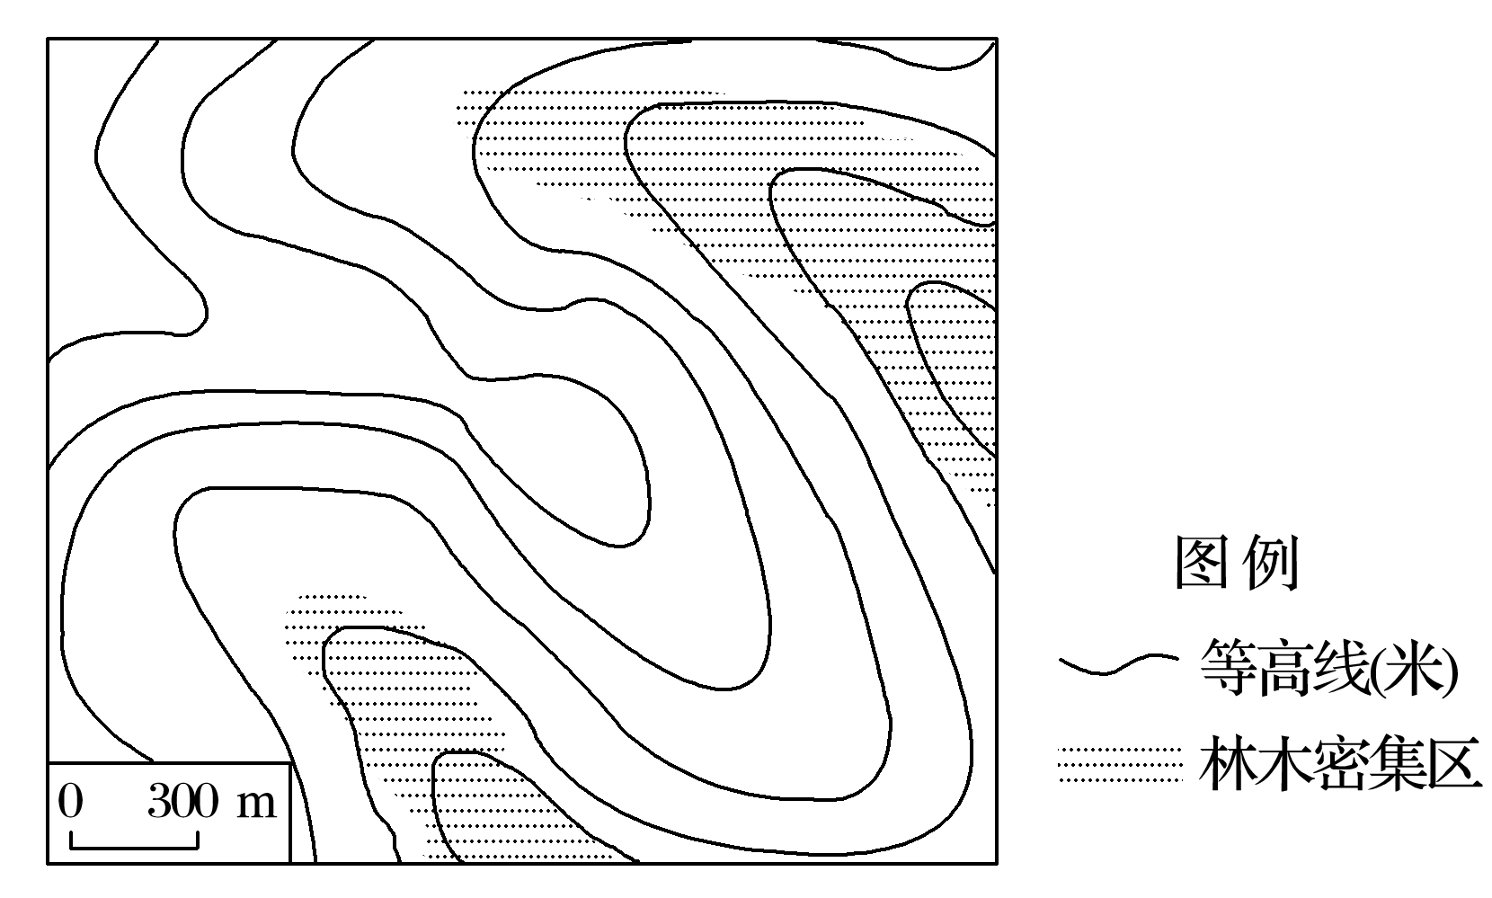

3．林木生长与土壤水分条件相关，图中林木密集区位于(　　)

A．鞍部 B．山谷 C．山脊 D．山顶

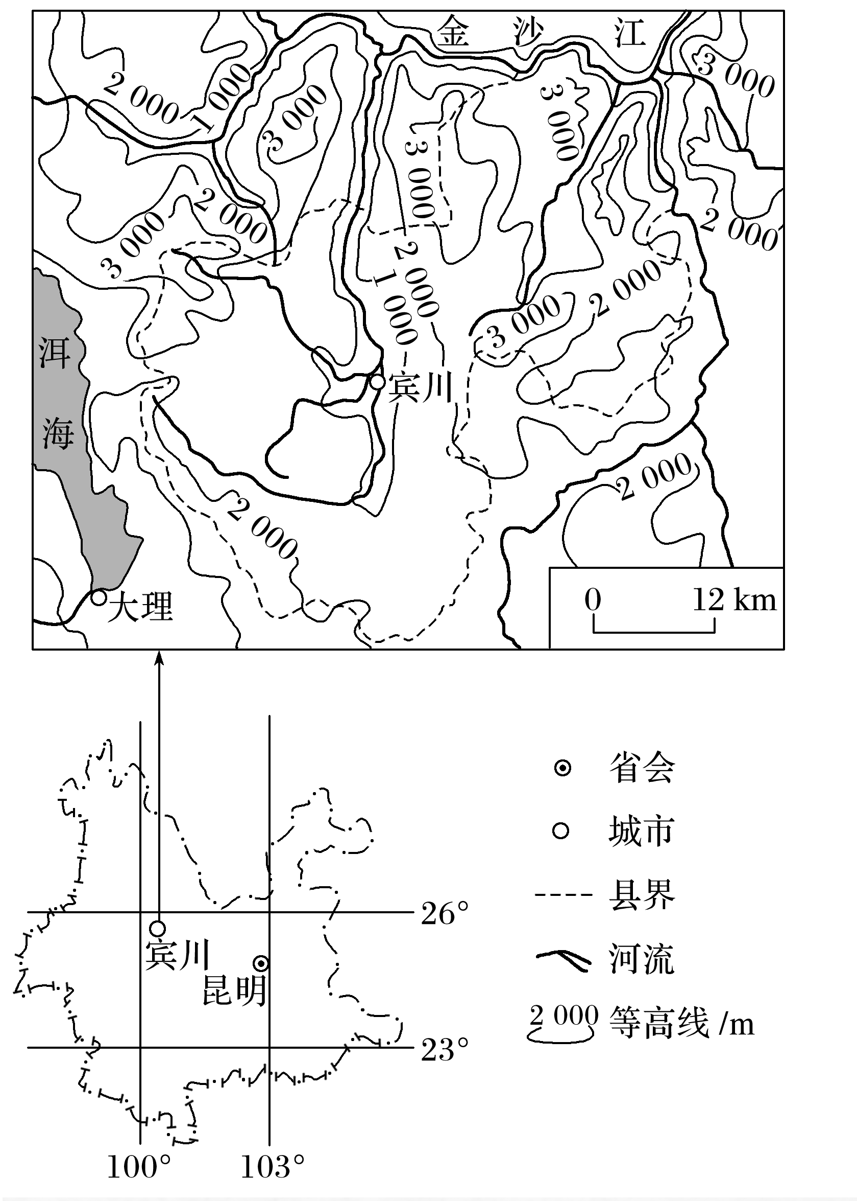

探究四：阅读图文材料，完成下列要求。

云南省宾川县位于横断山区边缘，高山地区气候凉湿，河谷地区气候干热。为解决河谷地区农业生产的缺水问题，该县曾在境内山区实施小规模调水，但效果有限。1994年“引洱(海)入宾(川)”工程竣工通水，加之推广节水措施，当地农业用水方得以保障。近些年来，宾川县河谷地区以热带、亚热带水果为主的经济作物种植业蓬勃发展。右图示意宾川县的地形。

(1)指出宾川县地形的主要特点，并推测耕地分布及数量的特点。

(2)说明地形对宾川县河谷地区干热气候特征形成的影响。

(3)以水果种植业为基础，提出宾川县为促进经济进一步发展可采取的措施。

**【导练——解例题找方法】**

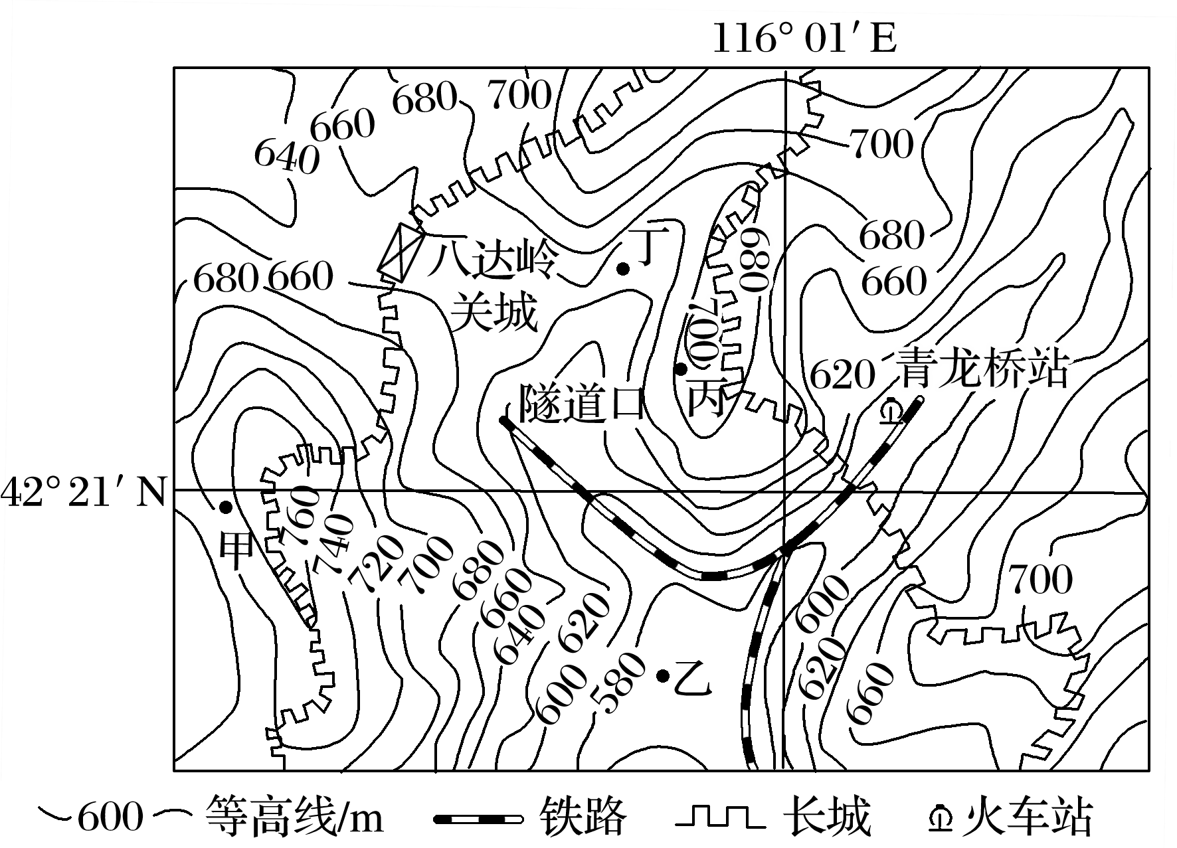**例1.**八达岭长城是举世闻名的万里长城中非常雄伟壮观的一段，而穿行该区的京张铁路是完全由中国人自己设计建造的第一条铁路，其“人”字形的设计更是彰显了中国人的智慧。读图，完成1～2题，

1．从图中可以看出，长城的走向特点为(　　)

A．沿等高线

B．沿山脊线

C．沿山谷线

D．连接聚落

2．图中能眺望到“八达岭关城”的地点是(　　)

A．甲地

B．乙地

C．丙地

D．丁地

**【导悟——拓思维建体系】**

|  |
| --- |
|  |